KOCHANE DZIECI!
NIE WIDZIELIŚMY SIĘ JUŻ DŁUGO, DLATEGO POZDRAWIAM WAS CIEPLUTKO I ŻYCZĘ WYTRWAŁOŚCI I ODPOWIEDZIALNOŚCI. PRZYGOTOWAŁAM KILKA ZADAŃ, CIEKAWYCH I ŚMIESZNYCH FILMIKÓW, ABY POGŁĘBIĆ WASZĄ WIEDZĘ I UMIEJĘTNOŚCI.
PAMIĘTAJCIE, ŻEBY ROZŁOŻYĆ ZADANIA W CZASIE. MAMY W KAŻDYM TYGODNIU TYLKO JEDNĄ GODZINĘ TECHNIKI I GODZINĘ INFORMATYKI. PAMIĘTAJCIE RÓWNIEŻ, ŻE BYŁAM TROCHĘ WCZEŚNIEJ NIEOBECNA I PROSZĘ WYRÓWNAJCIE ZALEGŁOŚCI. ŻYCZĘ POWODZENIA. MARTA ŻUREK
INFORMATYKA
- UCZ I BAW SIĘ SCRATCHEM, PROGRAMUJ INTERAKTYWNE HISTORYJKI, ANIMACJE, MUZYKĘ I GRY POSŁUGUJĄC SIĘ UPORZĄDKOWANYMI SKRYPTAMI. WYGLĄD POSTACI PRZYPISANYCH DO OBIEKTÓW MOŻNA WYBIERAĆ Z ZASOBNIKA, TWORZYĆ LUB IMPORTOWAĆ Z ZEWNĄTRZ. JEDNĄ Z NICH ZAPISZ I PRZYNIEŚĆ DO OCENY.
https://www.youtube.com/watch?v=OnnCfbz-Apg scratch
https://www.youtube.com/watch?v=OWFRDxKT9Ac scratch
https://www.youtube.com/watch?v=9zM95ti2K2c scratch
https://www.youtube.com/watch?v=clcG0vRRXEg scratch
https://www.youtube.com/watch?v=BVGShgFUhWc scratch
https://www.youtube.com/watch?v=aN458Sgb_zk scratch

- KORZYSTAJĄC Z PROGRAMU PAINT I JEGO WSZYSTKICH NARZĘDZI WYKONAJ „AUTOPORTRET”. WYKONAJ RYSUNEK W EDYTORZE GRAFIKI Z DOPRACOWANIEM SZCZEGÓŁÓW OBRAZU. ZAPISZ PRACĘ.
- KORZYSTAJĄC Z PROGRAMU EDYTOR TEKSTU MICROSOFT WORD PRZYGOTUJ DOKUMENT TEKSTOWY „PORTRET MOJEJ KLASY”. PAMIĘTAJ O PODSTAWOWYCH ZASADACH PISANIA TEKSTU, ODPOWIEDNIM FORMATOWANIU TEKSTU I OBRAZU, PISANIA W AKAPITACH ROZDZIELONYCH PUSTYM WIERSZEM I INNYCH ZASADACH OMAWIANYCH NA LEKCJACH. DO DOKUMENTU TEKSTOWEGO WSTAW OBRAZ ODPOWIEDNI DO TEMATU. ZAPISZ PRACĘ.
TECHNIKA
OGLĄDAJ FILMIKI EDUKACYJNE I PRZYGOTOWUJ KRÓCIUTKIE NOTATKI DLA ZAPAMIĘTANIA PRZEZ CIEBIE, ROZWIĄŻ ĆWICZENIA Z KSIĄŻKI NA ODPOWIEDNIE TEMATY WCZEŚNIEJ ZOBACZONE NA FILMACH – NIE PISZ W KSIĄŻCE ROZWIĄZAŃ BO MUSISZ JĄ ODDAĆ DO BIBLIOTEKI, ROZWIĄZANIA ĆWICZEŃ ZAMIEŚĆ W ZESZYCIE.
https://www.youtube.com/watch?v=SJ0nZLOHiik znaki drogowe
https://www.youtube.com/watch?v=UmvnHlPv7NQ znaki drogowe
https://www.youtube.com/watch?v=XDNMp1fZXcg historia roweru
https://www.youtube.com/watch?v=h2Y4L60RjAE historia roweru
https://www.youtube.com/watch?v=kfrKzrUgrEk wyposażenie roweru
https://www.youtube.com/watch?v=wkdY8Zx1630 układy roweru
https://www.youtube.com/watch?v=hxF_NhqTcLo manewry na drodze
https://www.youtube.com/watch?v=8vAmzV90ScY manewry na drodze
https://www.youtube.com/watch?v=cnmjADN1b74 jazda przez skrzyżowania
ZADANIE – WYKONAJ DOWOLNY ZNAK DROGOWY NA KARTONIE LUB TEKTURZE O WYMIARACH 300 X 300 (CZYLI 30 CM NA 30 CM). DO WYKONANIA WZORU NA ZNAKU PRZYGOTUJ BIBUŁĘ, W KOLORACH JAKIE WIDZISZ NA WYBRANYM ZNAKU. NA PRZYGOTOWANYM KARTONIE, W KSZTAŁCIE ZNAKU JAKI WYBRAŁEŚ, NARYSUJ SZKIC WZORU. NASTĘPNIE WZÓR WYKLEJ BIBUŁĄ SKRĘCONĄ W ŚREDNIEJ WIELKOŚCI KULKI. PRZYKLEJAJ KULKI JEDNA PRZY DRUGIEJ, AŻ WYPEŁNISZ CAŁY WZÓR ZNAKU.
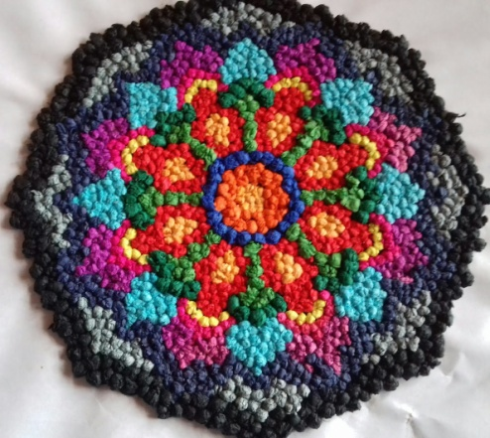
TO NIE ZNAK DROGOWY
ALE WZÓR
JAK WYKLEJAMY BIBUŁĄ

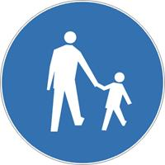
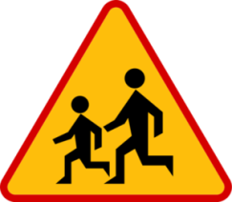
ZNAK NA PRZYKŁAD TAKI:

